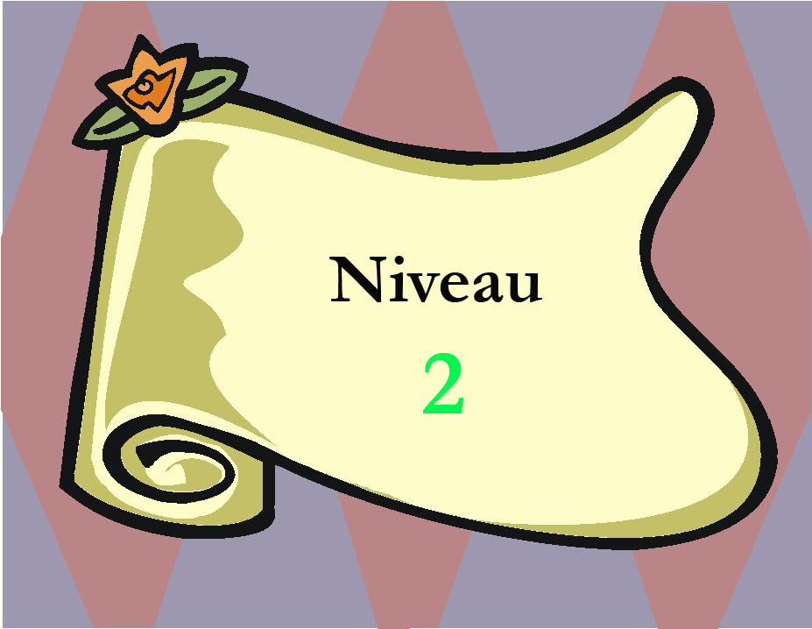

PROGRAMME

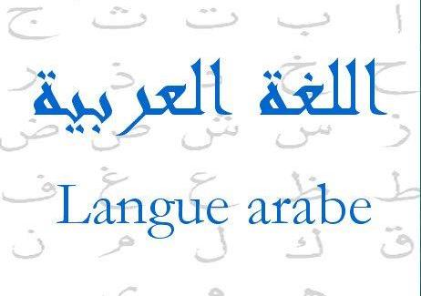

ACTES DE LANGAGE
L’enfant est amené à :
- Dire ce que l’on aime
أُحِبُّ مَدْرَسَتي / أنا أحب الرَّسْمَ / القِراءَةَ
- Donner des informations sur quelque chose
في مدرستي صفوف كثيرة
- Dire ce que fait l’autre
أمين يَكتُب / آمال تَقْرأ
- Dire l’heure
السّاعة الواحِدة، الرّابِعة، التّاسِعة...
- Présenter sa famille
أبي اسْمُهُ / أمي اسْمُها / أخي اسْمُه / أختي اسْمُها / خالي اسمه
- (Se) situer dans le temps / dans l’espace
(كُلُّ أسْبوعٍ / الآن) / (قاسم في الحَديقَةِ / أذْهَبُ إلى المَلْعَبِ)

PHONIE-GRAPHIE
L’enfant sera capable de :
- Différencier des sons semblables à l’oral
أ ـ ع (أحمد يرسم على الورقة.)
- Différencier l’orthographe des graphies semblables à l’écrit
ب ـ ت ـ ث (اِسْتَقْبَلَتُنا مُعَلِّمَتُنا ثُرَيّا)

- Lire d’une façon fluide une phrase
- Copier lisiblement des phrases

ACQUISITION LEXIQUALE
L’enfant apprendra du lexique en relation avec les thèmes abordés :
- La vie scolaire
- La vie quotidienne
- La famille
- Les jeux
- Les fêtes

COMPREHENSION ET PRODUCTION ÉCRITE
L’enfant est amené à :
- Lire un petit texte et le comprendre
- Produire des phrases en utilisant le lexique abordé

